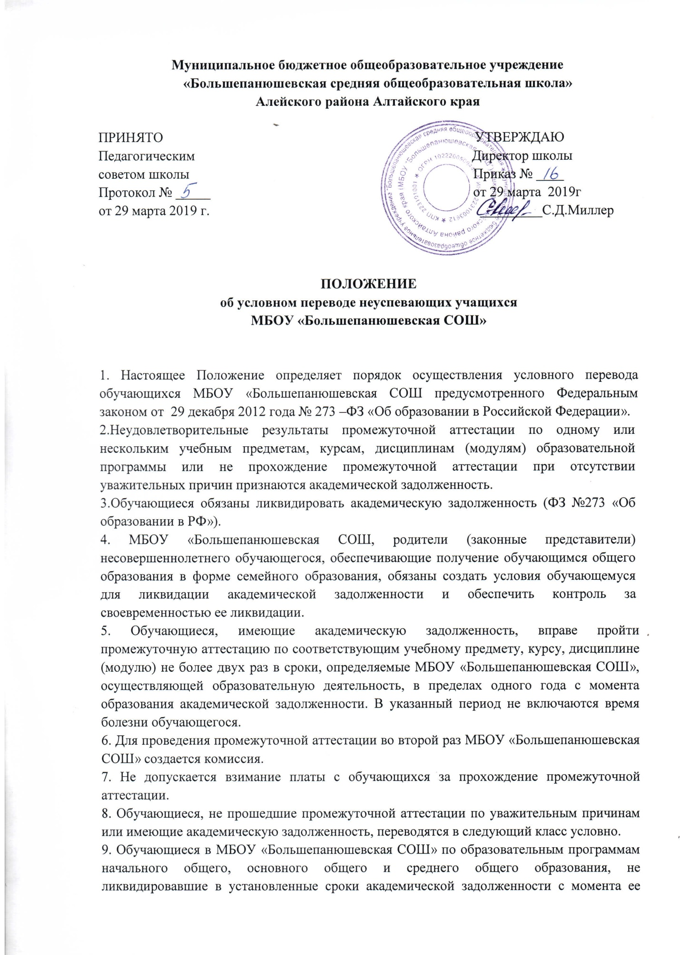образования, по усмотрению их родителей (законных представителей) оставляются на повторное обучение, переводятся на обучение по адаптированным образовательным программам в соответствии с рекомендациями психолого-медико-педагогической комиссии либо на обучение по индивидуальному учебному плану.

10. Обучающиеся по образовательным программам начального общего, основного общего и среднего общего образования в форме семейного образования, не ликвидировавшие в установленные сроки академической задолженности, продолжают получать образование в МБОУ «Большепанюшевская СОШ».

11.Педагогическим советом на заседании, посвященном переводу обучающихся в следующий класс, определяются и заносятся в протокол условия осуществления перевода обучающихся, имеющих по итогам учебного года академическую задолженность по предметам. В протоколе педагогического совета указывается фамилия ученика, класс обучения, название предмета, по которому по итогам года он имеет неудовлетворительную отметку; определяется срок ликвидации задолженности, согласованный с родителями (законными представителями). На основании решения педагогического совета издаётся соответствующий приказ.

12.Родители (законные представители) условно переведенного обучающегося письменно уведомляются о принятом решении, сроках ликвидации задолженности, объёме необходимого для освоения учебного материала.

13.По соглашению с родителями (законными представителями) для условно переведённых обучающихся в течение следующего года с момента возникновения академической задолженности организуется работа по освоению учебного материала:

- предоставляются учебники и другая учебная литература, имеющаяся в библиотеке;

- производится консультативная помощь учителя - предметника, необходимая для освоения общеобразовательной программы по данному предмету;

- осуществляется аттестация обучающегося.

14.Обучающиеся, успешно ликвидировавшие академическую задолженность в установленные сроки, продолжают обучение в данном классе. Педагогическим советом принимается решение о переводе обучающегося, на основании которого директор школы издаёт приказ.   
15. Родители (законные представители) обучающихся должны быть поставлены в известность о заседании педагогического совета не позднее, чем за три дня до его проведения. В классный журнал текущего года вносится соответствующая запись.

16.Условный перевод не осуществляется для обучающихся в выпускных классах уровней начального общего и основного общего образования. Обучающиеся, не освоившие образовательную программу предыдущего уровня, не допускаются к обучению на следующей ступени общего образования.